**主讲老师打印考试座位表指引**

登陆教务系统https://jw.jnu.edu.cn/。

步骤一：进入我的教学任务

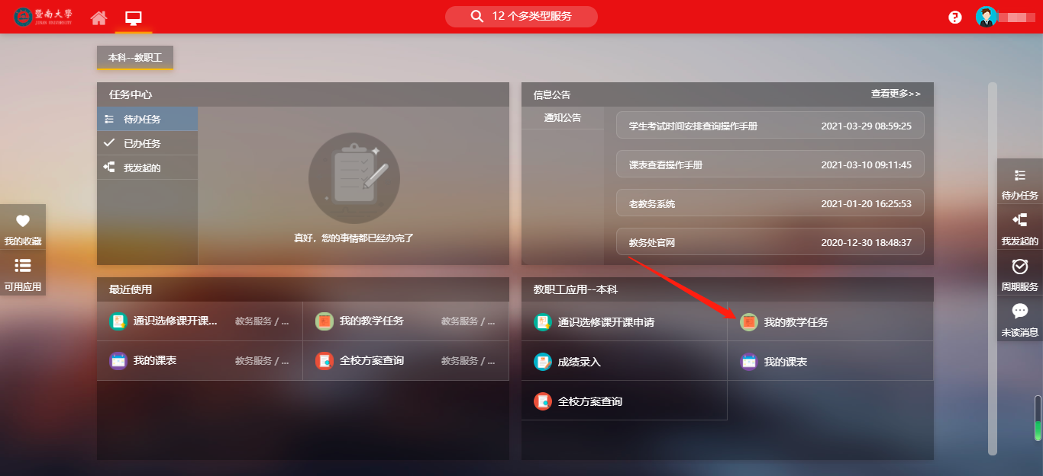

步骤二：

点击界面上的考试名单按钮

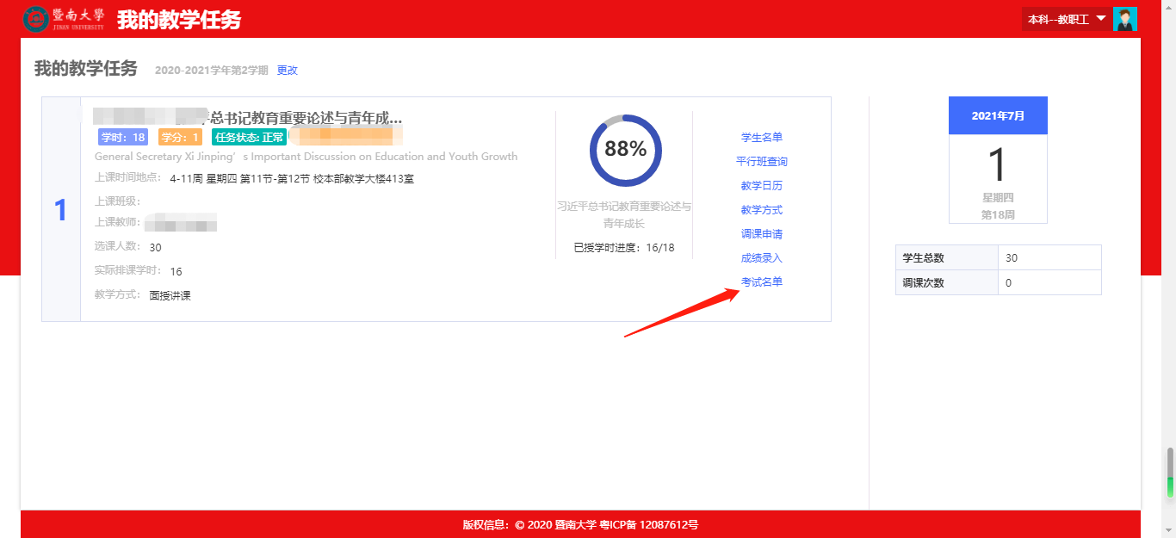

步骤三：

点击导出考试座位安排表

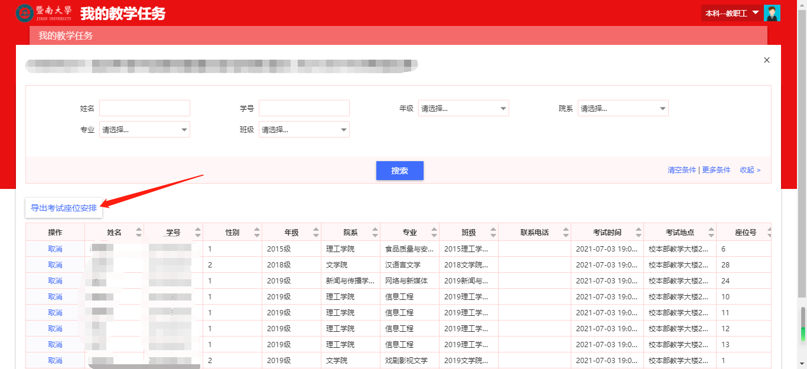

步骤四：

下载考试座位表

